12 мая вторник 2020 г.

Ф.и.о. обучающегося:
Учебная дисциплина: | МДК.1.1 Организация приготовления, подготовки к реализации и хранения кулинарных полуфабрикатов
Профессия: | 43.01.09 Повар, кондитер
Преподаватель: | Мировова Елена Леоновна
Тема: | Тема 1.2.  Организация и техническое оснащение работ по обработке овощей и грибов
Тема урока  15-16 | Практическое занятие  № 3 Тренинг по организации рабочего места повара по обработке, нарезке овощей и грибов
Урок №8

Цель работы: приобрести практический опыт в организации рабочего места и подборе оборудования, инвентаря, посуды в соответствии с видами изготовляемых блюд.

Задания:
1.Выбрать цех с учётом ведения технологического процесса приготовления блюд по заданию.
2. Организовать рабочее место в цехе с учётом характера выполняемых операций.
3. Подобрать оборудование, инвентарь, посуду в соответствии с видами изготовляемых блюд и нормами оснащения.

Оборудование, инвентарь, посуда:
механическое, тепловое, холодильное оборудование, производственные столы; стеллажи, моечные ванны; кастрюли, сотейники, сковороды, доски, лотки, миски; сито, шумовки, черпак, лопатка и др.

Литература:
1.М.И.Ботов и др. Тепловое и механическое оборудование предприятий торговли и общественного питания. – М.: Издательский центр
«Академия»,2008.
- Л.А. Радченко Организация производства на предприятиях общественного питания. – Ростов н /Д: Феникс, 2009.

Общие положения

- Обратите внимание на размещение оборудования. Оно ставится по ходу технологического процесса. При установке оборудования необходимо учесть нормы оснащения в зависимости от типа и мощности предприятия, а также допустимые расстояния при его размещении:
между двумя технологическими линиями немеханического оборудования – 1,5 м;
между стеной и механическим оборудованием – 0,2 м;
между стеной и технологической линией – 0,1 м;
между стеной и тепловым оборудованием – 0,4 м;
между тепловым и немеханическим оборудованием – 1,5 м
- Технологический процесс обработки овощей состоит из сортировки, мытья, очистки, доочистки и вторичного промывания.
ОВОЩНОЙ ЦЕХ
Овощной цех предаствлен следующими видами оборудования:
- автоматическими моечными линими;
- рабочими охлаждаемыми поверхностями для дочистки овощей;
- пароконвектоматом (для обработки надрезанного лука и удаления шелухи);
- моечной с душирующим устройством;
- упаковочными аппаратами (вакуумные бескамерные запайщкии и вакуум - газовые аппараты) для упаковки овощных полуфабрикатов для транспортировки на точки и закладки в среднетемпуратурные камеры;
- приводами - овощерезками*
- циклонами и центрифугами для сушки овощей и листовых.

Ознакомьтесь с организацией рабочего места в овощном цехе с учётом характера выполняемых операций при обработке овощей.
Ознакомьтесь с линией обработки картофеля и корнеплодов.
В цехе необходимы подтоварники для овощей и стеллажи. На линии установлены моечная ванна и картофелечистка. Так как после машинной очистки производят ручную доочистку, необходима установка специального стола для доочистки. Обратите внимание на наличие в крышке стола углубление, в которое помещают очищенные овощи, два отверстия для отходов и два – для дочищенного картофеля, а также желоб с водой для хранения картофеля в течение 2-3 часов.
- Ознакомьтесь с организацией рабочего места очистки репчатого лука, чеснока.
Необходим специальный стол с вытяжным устройством.
- На линии обработки капусты, зелени установлены производственные столы и моечные ванны. На столе устанавливают овощерезательную машину.
- Рабочие места овощного цеха оснащаются инструментами, инвентарём для выполнения определённых операций.
Рассмотрите производственный инвентарь и тару овощного цеха и определите его назначение: набор ножей, тёрки, приспособления для протирания овощей, устройство УНЗ (нарезка зелёного лука, укропа, сельдерея), контейнеры для хранения очищенных овощей, бачки для сбора отходов и тележкой для их перевозки, пневматическое приспособление для доочистки картофеля.
- Выберите оборудование необходимое для выполнения задания по приготовлению блюда.
- Подберите необходимый инвентарь овощного цеха, используемый для приготовления блюда.

Овощной цех

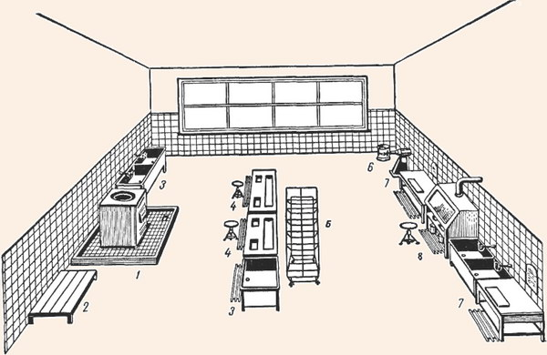

Рис. 1. Размещение оборудования в овощном цехе:
1 - картофелечистка; 2 - подтоварник; 3 - ванна моечная; 4 - стол для дочистки картофеля и корнеплодов; 5 - стеллаж передвижной; 6 - овощерезательная машина МУ-1000; 7 - стол производственный; 8 - стол для очистки репчатого лука
Рабочие места оснащаются инструментами, инвентарем для выполнения определенных операций (рис. 8).

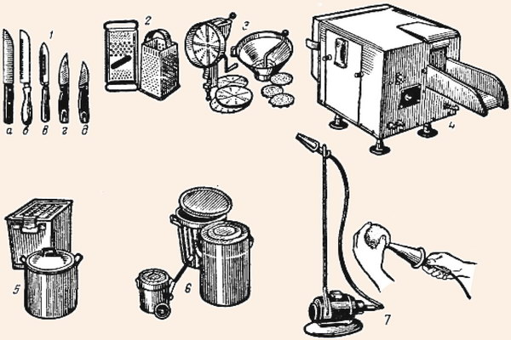
Рис. 8. Производственный инвентарь и тара овощного цеха:
1 - ножи: а - коренчатый, б - карбовочный, в - для чистки овощей; г, д - для удаления глазков; 2 - терки для овощей; 3 - приспособления для протирания овощей; 4 - устройство УНЗ для нарезки зеленого лука, укропа, сельдерея; 5 - контейнеры для хранения очищенных овощей; 6 - бачки для сбора отходов с тележкой для их перевозки; 7 - пневматическое приспособление для дочистки картофеля

Отчет о проделанной работе представьте по форме:

1. Зарисуйте схему овощного цеха в тетрадь с размещением оборудования
2. Заполните таблицу, перечислив оборудование, инструменты, инвентарь и посуду используемые для приготовления блюд по заданию.

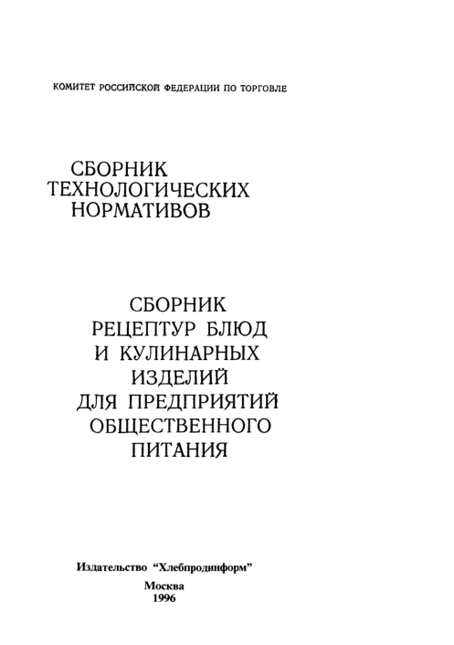

Наименование блюд | Технологическое оборудование | Кухонная посуда, инструменты, инвентарь | Посуда для отпуска
Блюдо «Котлеты
картофельные» рецептура №219
Сб. рецептур
1996 г.

